Melia Bali 5*– Nusa Dua

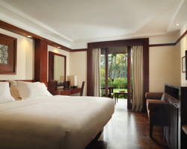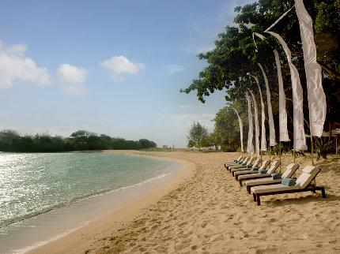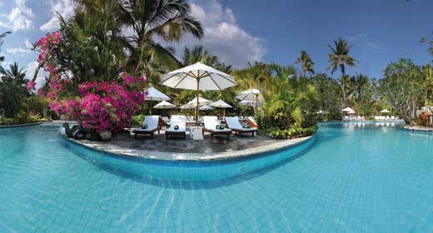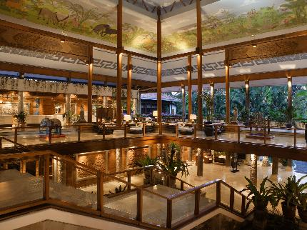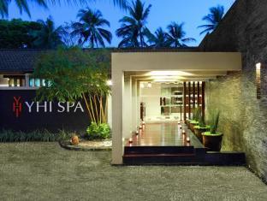

8nap 7 éjszaka
Utószezon |  | Főszezon
2014 jan. 4-től – 2014 jul.14-ig  2014 nov.1-től - 2014 dec.26-ig |  | 2014 dec.27-tól - 2015 jan.3-ig
US$ 699/fő |  | US$ 1210/fő
További kedvezményekért érdeklődjön utazási irodánknál.
10 nap 9 éjszaka
Utószezon |  | Főszezon2
2014 jan. 4-től – 2014 jul.14-ig  2014 nov.1-től - 2014 dec.26-ig |  | 2014 dec.27-tól - 2015 jan.3-ig
US$ 889/fő |  | US$ 1545/fő
További kedvezményekért érdeklődjön utazási irodánknál.
Foglalás:
51 nappal érkezés előtt 6% kedvezmény a teljes árból
22 nappal érkezés előtt 3% kedvezmény a teljes árból

Csomag Tartalma:
- szállás a Melia Bali Hotelban – Melia vendégszoba
- reggeli
- szolgáltatási díjak
- szálláshely adó
Az ár nem tartalmazza:
Ebéd : (nem kötelező)
Vacsora : (nem kötelező)
reptéri transzferek
Hotel leírás:
A Melia Bali Indonézia szálláshelye 5 étteremmel, nagy lagúnamedencével és trópusi tájkerttel várja vendégeit. A Nusa Dua strandon elhelyezkedő szállodától a Bali Collection bevásárlóközpont 1 perces sétával érhető el.
A légkondicionált szobákhoz saját, kertre néző erkély vagy terasz tartozik. A kényelmet ezen kívül minibár, valamint tea- és kávéfőző is szolgálja.
Az YHI Spa wellness-részleg kezelések széles skálájával várja a vendégeket. A lobbibárban és az éttermekben történő fogyasztás esetén a Wi-Fi-hozzáférés ingyenes.
A Ngurah Rai nemzetközi repülőtér mindössze 11 kilométerre fekszik a hoteltől.
Kérhető programok:
- 3 egész napos kirándulás, amelyek a sziget 70% lefedik (magyar idegenvezetés)
- elefánt szafari
- vadvízi rafting
- lovaglás az óceán part mentén
- qvadozás
- egy napos hajó kirándulás (Lembongan sziget)
- innováció delfinekkel
- Esküvő szervezés
Kapcsolat felvétel:
ACV Bali Tours

